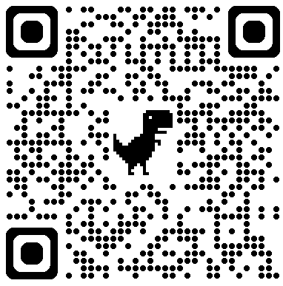

………. EĞİTİM-ÖĞRETİM YILI ……… YARIYILI
DERS PROGRAMI
Ünvanı Adı Soyadı:
Bölüm Anabilim:
e-posta:
GÜN/SAAT | PAZARTESİ | SALI | ÇARŞAMBA | PERŞEMBE | CUMA
08:00 - 09:00
09:00 - 10:00
10:00 - 11:00
11:00 - 12:00
13:00 - 14:00
14:00 - 15:00
15:00 - 16:00
16:00 - 17:00
17:00 - 18:00
18:00 - 19:00
ÖĞRENCİ GÖRÜŞME SAATİ
GÜN/SAAT | PAZARTESİ | SALI | ÇARŞAMBA | PERŞEMBE | CUMA
13:30-14:20 | ÖĞRENCİ GÖRÜŞME SAATİ
14:30-15:20 | ÖĞRENCİ GÖRÜŞME SAATİ

